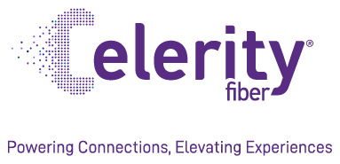

Propuesta Colectiva para:
Sense 22
114 Northeast 22nd Street, Miami, FL, 33137

Preparado por Silvia Fernandez

silvia.fernandez@celerityfiber.com
08/12/2026
T: 888.926.5965 | celerityfiber.com | sales@celerityfiber.com
Celerity Fiber es una marca registrada de Celerity Fiber LLC.

Introducción

Gracias por brindarle a Celerity Fiber la oportunidad de presentar una propuesta para Sense 22. En esta Propuesta de Comercialización Exclusiva, hemos incluido información detallada sobre la tecnología Fiber to the Unit de Celerity Fiber, sus opciones de servicio exclusivas y su compromiso con un servicio al cliente incansable, así como una propuesta comercial detallada para su revisión y consideración.

Celerity Fiber es líder en soluciones de conectividad multi-gigabit y video para comunidades como la suya. Ha estado a la vanguardia de la revolución Gigabit, diseñando, instalando y operando redes de fibra óptica, y ofreciendo velocidades de internet de hasta 10 Gigabits.

Celerity Fiber se especializa en brindar telecomunicaciones entregadas por fibra óptica (FTTU) y soluciones de entretenimiento personalizadas para el hogar, para comunidades como Sense 22.

Esperamos que esta propuesta brinde una comprensión más profunda del enfoque exclusivo que Celerity Fiber adopta al asociarse con comunidades como la suya, y estamos disponibles en cualquier momento para responder preguntas o conversar sobre la propuesta con más detalle.

Gracias por permitir que Celerity Fiber participe en este proceso. Quedamos atentos a su respuesta.

Atentamente,

Leo Martinez



Celerity Fiber
VP de Ventas
Sobre Nosotros

Con sede en Miami, Florida, Celerity Fiber es un proveedor líder de servicios de internet de banda ancha y telecomunicaciones, fundado sobre los pilares de un servicio al cliente incansable y un servicio de internet por fibra revolucionario, con las mejores prácticas de la industria.

Décadas de experiencia construyendo y gestionando proyectos y redes en asociación con los principales proveedores de cable y telecomunicaciones nos han permitido ofrecer a nuestras propiedades la infraestructura óptima para clientes residenciales y comerciales, ayudando a transformar sus hogares y espacios de trabajo para las demandas de conectividad de hoy y los avances tecnológicos del mañana.

Las redes de Celerity Fiber nos permiten ofrecer servicios residenciales que incluyen internet a velocidad gigabit, video IPTV basado en la nube, servicios de video en streaming y telefonía digital. Además, las capacidades multi-gigabit ofrecen a los clientes comerciales un servicio rápido y confiable con una variedad de soluciones escalables y funciones de próxima generación basadas en la nube, para negocios de cualquier tamaño. Desde nuestros inicios, nuestro enfoque ha sido proporcionar la tecnología más relevante, a través de sistemas Fiber to the Home, para ofrecer un servicio integral de video, internet y telefonía a nuestros clientes objetivo, que abarcan desde comunidades cerradas, condominios, apartamentos, parques de casas rodantes, zonas rurales, vivienda estudiantil, hospitalidad o salud sin costo para el huésped, y negocios comerciales. La mayoría de las comunidades de Celerity Fiber se benefician de precios de contrato colectivo personalizados, tecnología de fibra óptica, capacitación en sitio y un soporte inigualable, aunque también ofrecemos servicios al detal propiedad por propiedad.

Celerity Fiber ha construido y administra más de 1,500 propiedades a nivel nacional, llevando sus servicios a más de 150,000 puertas, y continúa reinvirtiendo en tecnología, soporte administrativo, expansión nacional, nuestra comunidad y las personas que atienden a nuestros clientes.



Resumen Ejecutivo

Años en el mercado: 15
Industria: Telecomunicaciones
Áreas de servicio: Nacional
Especialidades: Internet de Alta Velocidad por Fibra


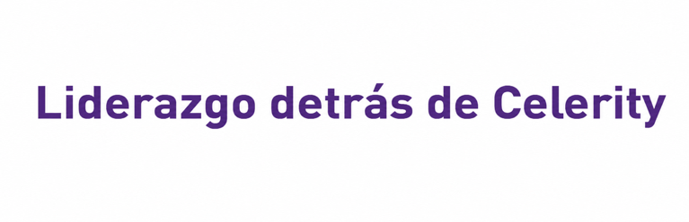



El Valor de Celerity Fiber

Soluciones multifamiliares que simplifican la experiencia del residente, automatizan las operaciones y mejoran el NOI para incrementar el valor de la propiedad.
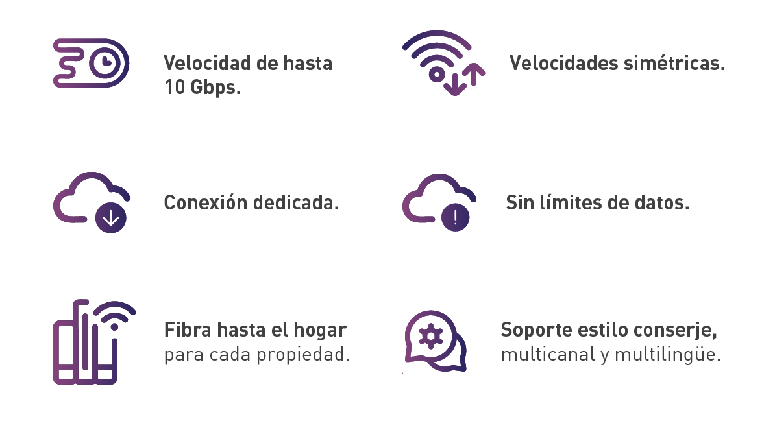

Lo Que Ofrecemos

Soluciones a la medida y totalmente integradas, diseñadas, implementadas y gestionadas profesionalmente por expertos.

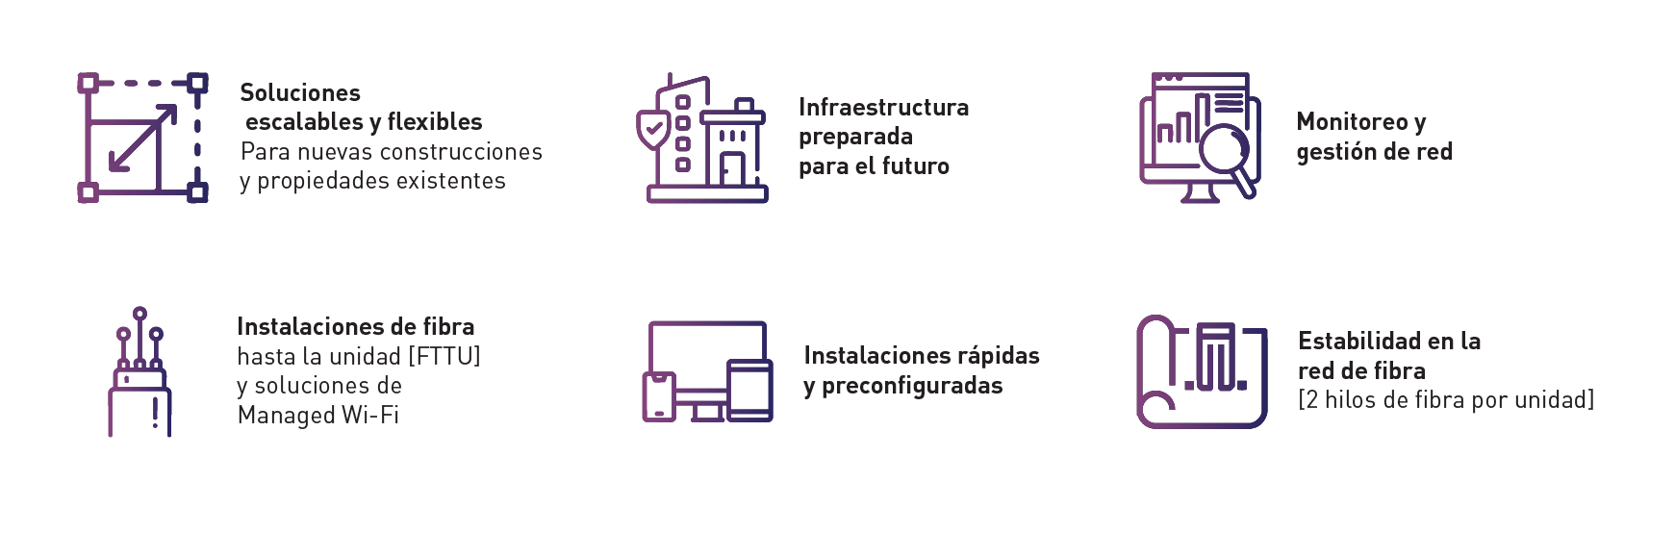
Soluciones de Implementación de Banda Ancha

Ofrecemos dos opciones de implementación: Fibra hasta la Unidad (FTTU) para fibra dedicada directamente a cada residencia, o Wi-Fi Administrado para una conectividad continua en toda la propiedad.

Opción 1: FTTU (Fibra hasta la Unidad)

Beneficios para su comunidad y residentes

- Celerity Fiber no comparte ancho de banda entre propiedades
- Nuestra arquitectura de fibra garantiza un 99.97% de disponibilidad del servicio, gracias a una red confiable y redundante
- Instaladores dedicados de Celerity Fiber para su comunidad
- Conexiones IoT

Resumen de FTTU (Fibra hasta la Unidad)

- Fibra hasta la Unidad ~ FTTU
- Equipo e instalación sin costo alguno para la propiedad
- No se requiere despliegue de camiones – servicios preinstalados*
- *Siempre encendido – Conecte a sus residentes al instante
- Internet Wi-Fi de cortesía en áreas comunes / amenidades / oficina
- Sin límites de datos

Servicio al Cliente

- Centro de Operaciones de Red de última generación
- El Centro de Llamadas está atendido por empleados internos
- Servicio de monitoreo 24x7 atendido por empleados internos
- Técnico interno dedicado exclusivamente a su comunidad
- Gerente de Cuenta dedicado para apoyar al personal de su comunidad
- Personal dedicado de gestión de proyectos y lanzamiento

Internet de Alta Velocidad Celerity Fiber:
- Internet Wi-Fi de Alta Velocidad
- Velocidades Simétricas
- Sin límites de datos
- *Las velocidades inalámbricas no están garantizadas y pueden fluctuar según el equipo del usuario final y otros factores propios de la unidad del residente*

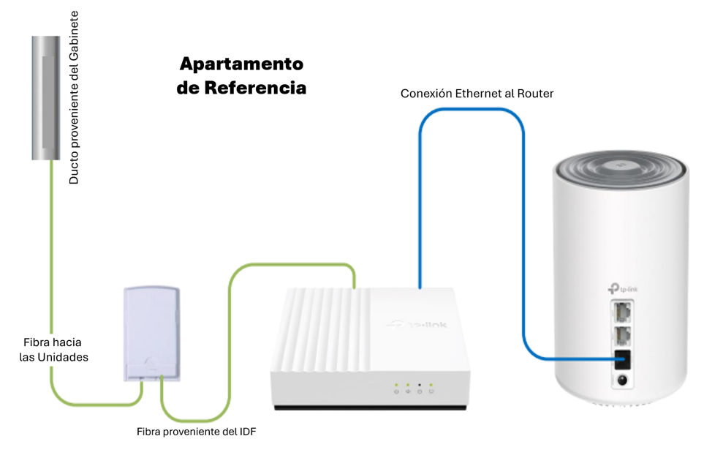

Opción 2: Wi-Fi Administrado

- Cobertura Wi-Fi total en toda su propiedad
- Activación inmediata para residentes (Inicie sesión y disfrute la conectividad)
- Backbone XGS-PON completo
- Sin despliegue de camiones
- Calidad y disponibilidad de red superior
- En alianza con Cambium

Wi-Fi Administrado

Wi-Fi Tradicional (FTTU)

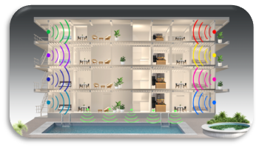
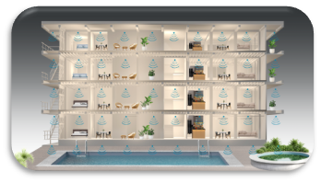

Red Wi-Fi Administrada de Celerity

Ofrece los siguientes beneficios a residentes y propietarios:

- Construcción de fibra 100% XGS-PON
- Fibra directa (homerun) hasta la unidad
- Disponibilidad de Wi-Fi 6, Wi-Fi 6e y Wi-Fi 7
- Fácil de usar, acceso único tanto para residentes como para propietarios
- Experiencia de usuario altamente confiable y escalable
- Un modelo de valor compartido sumamente atractivo (aumento del NOI) para los propietarios de la propiedad, que incrementa el valor y la satisfacción de los residentes

Rendimiento y confiabilidad

- Roaming en toda la propiedad
- Incorporación instantánea de dispositivos
- Segmentación y seguridad separada de VLAN por residente
- Llamadas por Wi-Fi
- Baja latencia (videojuegos, aplicaciones en tiempo real)

Red Wi-Fi Administrada de Celerity Fiber

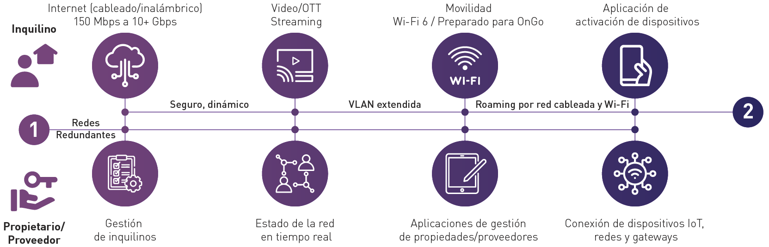

Soporte de Extremo a Extremo

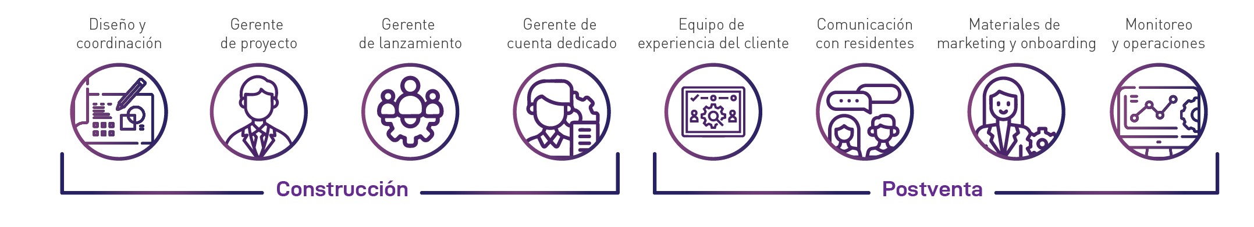

Internet de Alta Velocidad Wi-Fi Administrado Celerity Air:

- Impulsado por la red de Cambium
- Internet Wi-Fi de Alta Velocidad
- Sistema de gestión cnMaestro X
- Sin límites de datos en el Internet de Alta Velocidad
- Internet de Alta Velocidad ilimitado
- *Las velocidades inalámbricas no están garantizadas y pueden fluctuar según el equipo del usuario final y otros factores propios de la unidad del residente*

¿Por Qué Elegir Celerity Fiber?

- Servicio de guante blanco de una empresa boutique
- Especializados en comunidades multifamiliares de lujo
- Plan de mantenimiento preventivo incluido para todas las propiedades
- Actualizaciones tecnológicas gratuitas cuando estén disponibles
- Enfoque en la Innovación
  - Experiencia Simplificada para el Residente
  - Conectividad en Toda la Comunidad
- Soluciones Diseñadas a la Medida
- Sin complicaciones, bajo impacto
  - Operaciones Automatizadas,
  - Soporte Técnico Premium

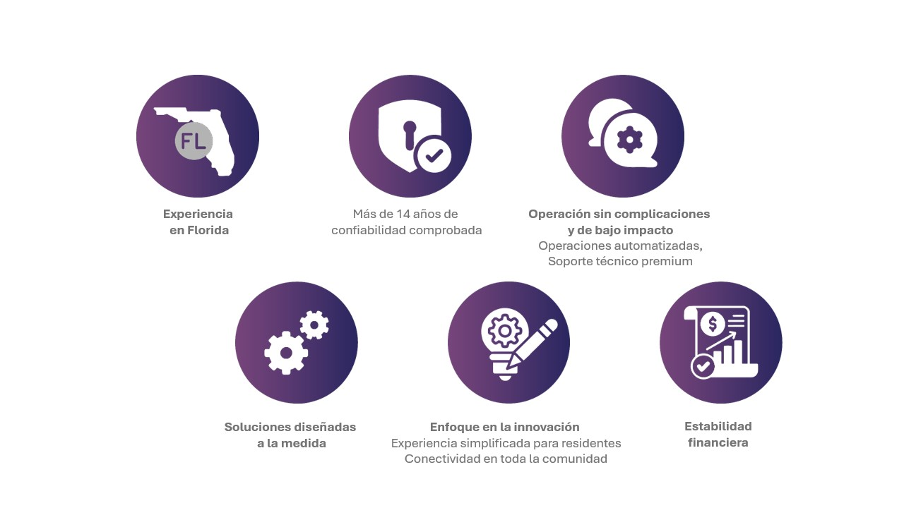

Términos de la Propuesta - FTTU

Oferta Colectiva de Celerity Fiber (FTTU)

Celerity Fiber es responsable del 100% de los costos de capital.

Celerity Fiber se complace en ofrecer a su propiedad una Solución de Internet de Alta Velocidad FTTU

Opción 1 - Sin cuota por puerta

Servicio Incluido: | Internet de Alta Velocidad
Paquete Colectivo: | Hasta 1GB por Wi-Fi y hasta 2GB por conexión Ethernet
Tarifa Colectiva | $29
Incremento Anual | ​3​%
Duración del Contrato | 10 años
Servicios de Cortesía | Internet de Alta Velocidad provisto para áreas comunes, amenidades, oficina o clubhouse

Opción 1 - Con cuota por puerta de $500, cuantificada en $164,000

Servicio Incluido: | Internet de Alta Velocidad
Paquete Colectivo: | Hasta 1GB por Wi-Fi y hasta 2GB por conexión Ethernet
Tarifa Colectiva | $42
Incremento Anual | ​3​%
Duración del Contrato | 10 años
Servicios de Cortesía | Internet de Alta Velocidad provisto para áreas comunes, amenidades, oficina o clubhouse

Términos de la Propuesta - Wi-Fi Administrado

Oferta Colectiva de Wi-Fi Administrado

Celerity Fiber es responsable del 100% de los costos de capital.

Celerity Fiber se complace en ofrecer a su propiedad una Solución de Internet de Alta Velocidad Wi-Fi Administrado

Opción 1 - Sin cuota por puerta

Servicio Incluido: | X7-35X Wi-Fi 7
Paquete Colectivo: | - Construcción XGS-PON (sin cableado CAT6 directo)  - Hasta 1Gb por Wi-Fi  - Hasta 2GB por conexión Ethernet  - Todas las áreas comunes incluidas con puntos de acceso Wi-Fi 7
Tarifa Colectiva | $32 por unidad al mes
Incremento Anual | 3 %
Duración del Contrato | 10 años

Opción 2 - Con cuota por puerta de $500, cuantificada en $164,000

Servicio Incluido: | X7-35X Wi-Fi 7
Paquete Colectivo: | - Construcción XGS-PON (sin cableado CAT6 directo)  - Hasta 1Gb por Wi-Fi  - Hasta 2GB por conexión Ethernet  - Todas las áreas comunes incluidas con puntos de acceso Wi-Fi 7
Tarifa Colectiva | $45 por unidad al mes
Incremento Anual | 3%
Duración del Contrato | 10 años

DirecTV Streaming impulsado por Celerity Fiber

Complementamos sus servicios de internet con DirecTV Stream para los residentes:
